Fase 1 - Do python à fronteira quântica: Uma jornada entre tecnologias emergentes
Cap 1 - A Busca de Dados: Preparando o Terreno para a Inteligência Cardiológica
Atividade em grupo
Cap 1 - A Busca de Dados: Preparando o Terreno para a Inteligência Cardiológica
de 03/08/2026 a 02/09/2026
Entrega pendente
Atividades entregues até 3 dias após o prazo receberão até 70% da nota.
O cálculo é feito automaticamente pelo sistema, o professor não tem controle sobre o percentual da nota atribuída.
Introdução
Atenção Atividade Avaliativa:
- Verifique se o arquivo do upload está correto, não é possível enviar um outro arquivo após fechamento da entrega na plataforma ou correção do professor.
- Não deixe para realizar a entrega da atividade nos últimos minutos do prazo, você pode ter algum problema e perder a entrega. As entregas são realizadas apenas pela plataforma.
- Não disponibilize a resposta da sua atividade em grupos de WhatsApp, Discord, Microsoft Teams, pois pode gerar plágio e zerar a atividade para todos.
- Você tem um período máximo de 15 dias após a publicação da nota para solicitar a revisão da correção.

Enunciado de Atividade:
Você está entrando em uma jornada que conecta tecnologia, ciência de dados e saúde. O CardioIA é um projeto acadêmico do curso de IA inovador, criado para desafiar você e sua equipe a desenvolver uma plataforma digital inteligente que simule o ecossistema de uma cardiologia moderna.
Ele integra dados clínicos, modelos de Machine Learning, Visão Computacional, IoT e agentes inteligentes para lidar com triagem, diagnósticos, monitoramento, assistência remota e previsões médicas.
A seguir, apresentamos um mapa mental da sua jornada ao longo das próximas 7 fases do curso. Por meio dele, estamos antecipando o que vem agora — e no futuro — para que você possa se preparar ainda melhor para atender aos requisitos do método PBL (Project Based Learning), adotado pela FIAP em seus cursos online.
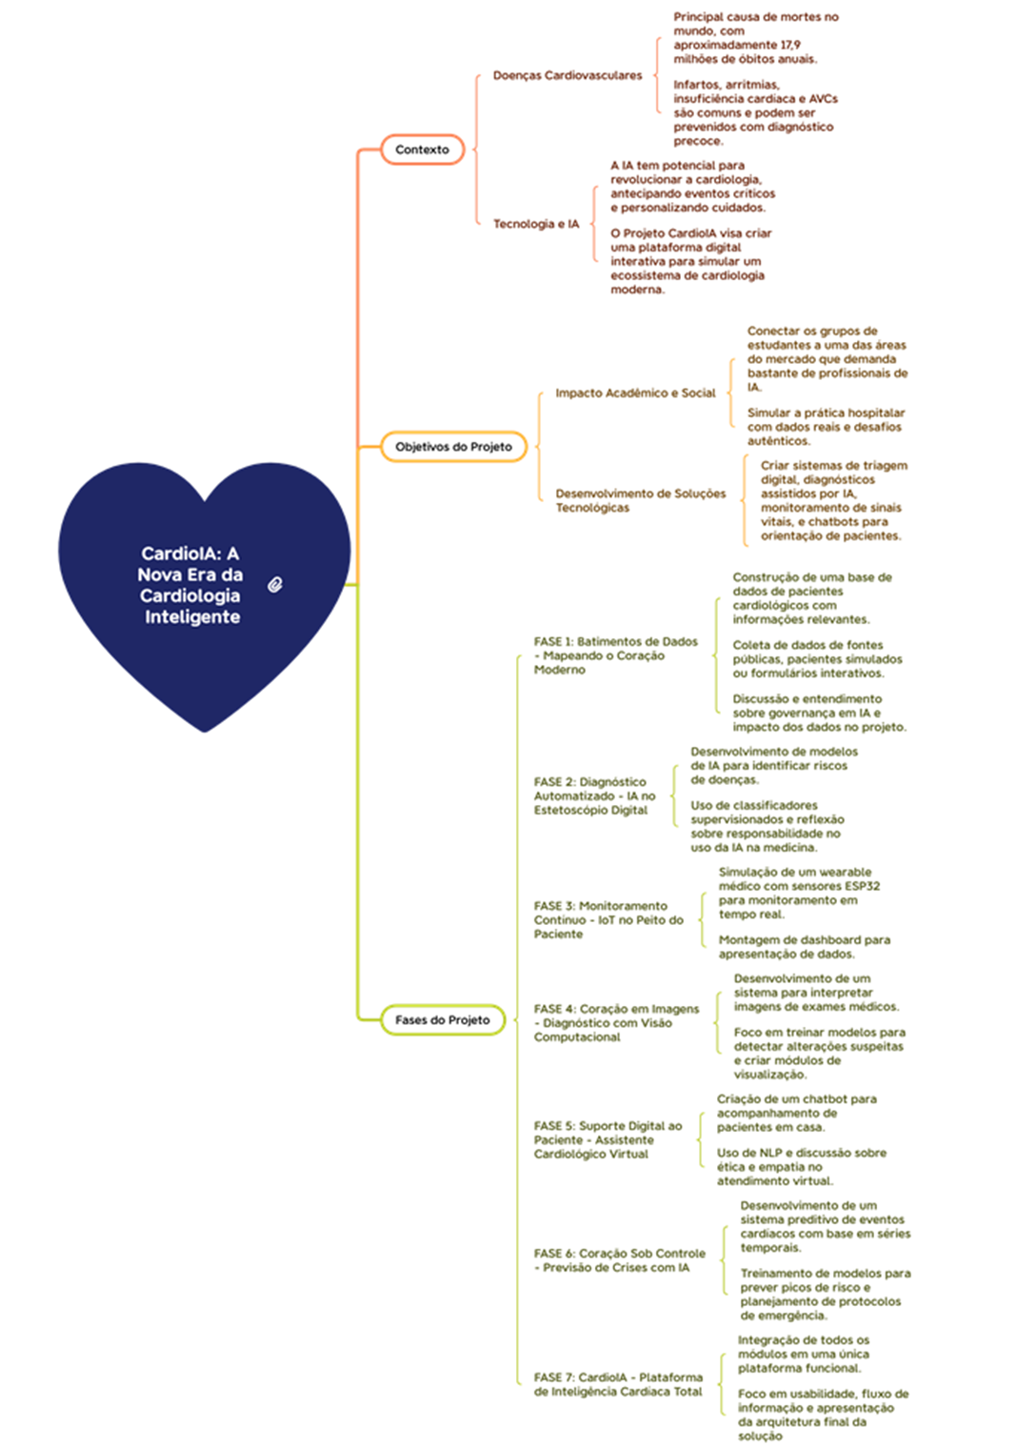
Para visualizar o mapa mental completo, acesso o link: mapaMental - CardioIA_ A Nova Era da Cardiologia Inteligente.svg

Preparado para começar sua jornada?
Na Fase 1 – Batimentos de Dados, você assume o papel de cientista de dados hospitalar: seu desafio é levantar, organizar e entender dados cardiológicos que, futuramente, alimentarão os módulos inteligentes do CardioIA. Aqui você constrói a base! E o mais importante, de olho na Governança de Dados envolvendo IA.

Objetivo geral da atividade:
Você deverá buscar e preparar três tipos de dados fundamentais:
- Dados numéricos (simulados ou reais) relacionados a pacientes cardíacos;
- Textos médicos ou literários relacionados à saúde cardiovascular;
- Imagens médicas que representem exames ou sinais visuais do coração.
Esses dados serão utilizados nas fases seguintes do projeto para alimentar algoritmos, treinar modelos de IA, fazer análises comparativas e gerar soluções inovadoras. Claro que, ao longo da sua jornada, essas bases podem ser revistas pelo seu grupo. Contudo, tente buscar o máximo de pensamento crítico na pesquisa para ganhar tempo lá na frente. E não se esqueça de considerar os conceitos iniciais de Governança de Dados e de viés, já abordados nos capítulos iniciais do primeiro ano.
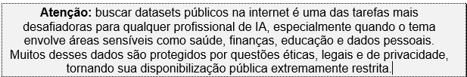
Mesmo quando os dados existem, é normal que estejam espalhados em repositórios pouco conhecidos, formatos desorganizados ou exigem processos de autorização para acesso.
É importante que vocês, alunos, compreendam que essa dificuldade faz parte natural do trabalho em IA: encontrar, limpar e preparar dados é uma das etapas mais demoradas e valiosas do projeto, e desistir logo nas primeiras buscas seria como abandonar um experimento antes mesmo de montar o laboratório. Persistência, criatividade e capacidade de buscar alternativas (como gerar dados simulados ou combinar fontes diferentes) são habilidades essenciais que vocês estão começando a desenvolver aqui — e isso vale tanto quanto o código em si.

Atividade detalhada:
Parte 1 – Dados Numéricos (IoT):
Busque e organize um pequeno dataset (mínimo 100 linhas) contendo variáveis como idade, sexo, pressão arterial, colesterol, histórico de doenças cardíacas, sintomas, frequência cardíaca etc.
Organize seu dataset em um repositório no GitHub e, no arquivo README.md, inclua o link para os dados hospedados no seu OneDrive, Google Drive ou outro serviço de armazenamento público de sua escolha. No mesmo README.md, explique de forma clara a origem dos dados (se são reais ou simulados) e destaque quais variáveis você considera mais relevantes do ponto de vista clínico, justificando por que elas são importantes para um projeto de Inteligência Artificial voltado à saúde.

Parte 2 – Dados Textuais (NLP):
Faça o download de no mínimo dois textos (.txt) relacionados às doenças cardíacas, à saúde pública, aos sintomas ou aos tratamentos, usando fontes como SciELO, BVS, artigos do SUS ou mesmo literatura clássica (Projeto Gutenberg).
No mesmo repositório, adicione esses arquivos em uma subpasta “assets” ou “docs”, e, no mesmo README.md principal, explique de forma clara como esses textos podem ser explorados por algoritmos de NLP (por exemplo: análise de sentimentos, extração de sintomas, classificação de tópicos) e justifique por que essas análises são relevantes para um projeto de Inteligência Artificial aplicado à área da saúde.

Parte 3 – Dados Visuais (VC):
Reúna no mínimo 100 imagens de sua escolha (.jpg ou .png) de um tipo de exame cardiológico, como ECGs, angiogramas ou raio-X torácico.
No mesmo repositório do seu GitHub e, no mesmo arquivo README.md, inclua o link para as imagens hospedadas no seu OneDrive, Google Drive ou outro serviço de armazenamento público de sua escolha. Adicione uma justificativa que explique de forma clara como essas imagens poderão ser analisadas por algoritmos de Visão Computacional (por exemplo: detecção de padrões, identificação de bordas, reconhecimento de anomalias) e destaque a importância dessas análises para projetos de IA aplicados à área da saúde.

Entregáveis:
É necessário que o repositório do GitHub contenha:
- Um arquivo README.md detalhado que explique o projeto, descreva cada uma das três partes, e indique os objetivos e as fontes dos dados;
- Subpasta docs ou assets e conteúdos;
Links públicos (do Google Drive ou OneDrive ou semelhantes) apontando para o conjunto completo de dados preparados (numéricos, textuais e visuais). Garanta que o link esteja acessível para qualquer pessoa, para que o time da FIAP possa acessá-lo para a correção.

Critérios de Avaliação (10 pontos totais):
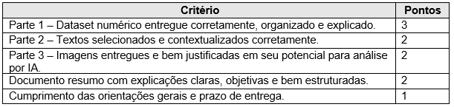
Mensagem final:
Lembre-se: nesta fase, não estamos apenas coletando dados, estamos construindo as bases para uma simulação de ecossistema de cardiologia inteligente. Tenha sempre atenção à relevância clínica das informações e pense sempre no impacto positivo que essas soluções podem trazer para a vida real.
GRUPO
TRAZER GRUPO ANTERIOR
Mínimo: 1 | Máximo: 5
Participante (s)
- Murilo Salla
murilosalla@protonmail.com
Envio
Entrega pendente
Avaliação
Avaliação pendente
Prazo de entrega
Quarta-feira, 02 de Setembro de 2026, às 23h59
Tempo Restante
12 dias e 15 horas restantes
Última modificação
-
Grupo
Grupo 69
Integrantes do Grupo 69
Murilo Salla
murilosalla@protonmail.com

